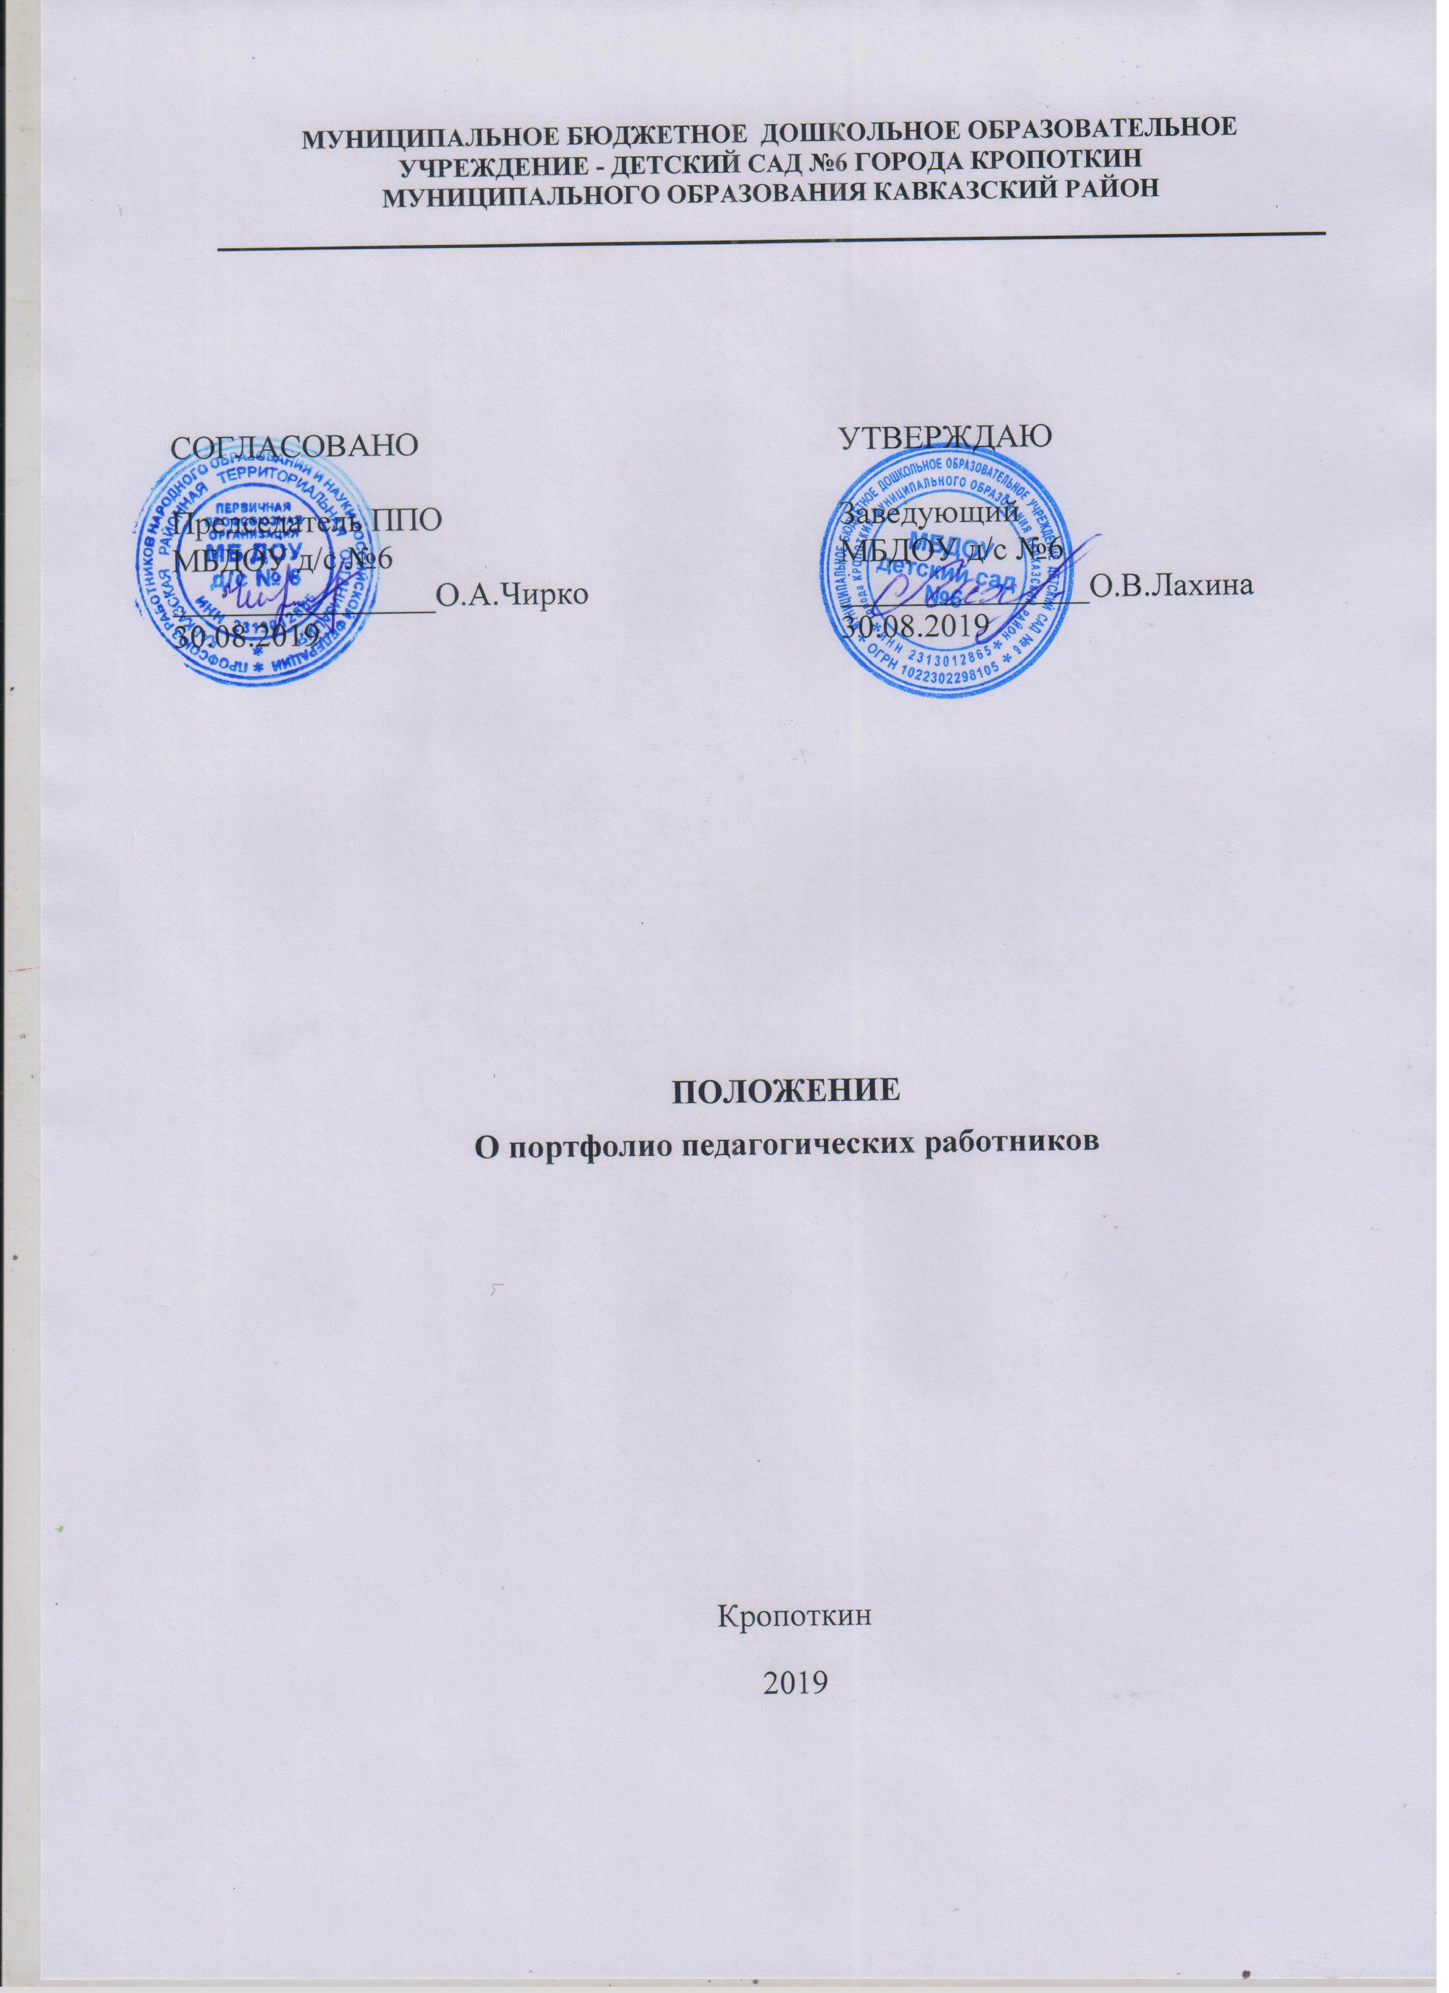

1. Общие положения
1.1 Настоящее положение регулирует требования к портфолио педагогических работников муниципального бюджетного дошкольного образовательного учреждения детский сад № 6города Кропоткин
муниципального образования Кавказский район (далее МБДОУ) как способу
фиксации и предъявления различных материалов, документов и иных
свидетельств достижений в педагогической деятельности работника при
аттестации на (высшую, первую) категории.
1.2 Положение разработано в соответствии с Законом РФ "Об образовании"
№273 - ФЗ , ФГОС дошкольного образования Приказ Министерства
образования и науки РФ от 17.10.2013г. №1155 "Об утверждении федерального государственного образовательного стандарта дошкольного образования", приказом Министерства образования и науки Российской Федерации от 07.04.2014 г. № 276 «Порядок проведения аттестации педагогических работников организаций, осуществляющих образовательную деятельность», Приказом министерства образования и науки Краснодарского края от 7 октября 2015 г. № 5156 «Об утверждении перечня критериев и показателей для осуществления всестороннего анализа профессиональной деятельности аттестуемых педагогических работников ОО Краснодарского края».
1.3 . Портфолио – это папка документов, в которой накапливаются материалы и документы, свидетельствующих о результатах его профессиональной деятельности в заявленной должности за межаттестационный период. Под межаттестационным периодом следует понимать: 5 лет в случае, если педагогический работник аттестуется повторно (с первой квалификационной категории на первую либо с высшей квалификационной категории на высшую); минимум 2 года в случае, если педагогический работник аттестуется с первой квалификационной категории на высшую либо впервые аттестуется на первую квалификационную категорию.
1.4 . Портфолио – это многофункциональный инструмент, как внешней оценки, так и самооценки индивидуальных достижений педагогических работников, позволяющий фиксировать, оценивать, обоснованно прогнозировать и реализовывать индивидуальный образовательный маршрут повышения уровня профессиональной компетентности.
1.5 Задачи ведения портфолио: * основание для аттестации педагогических работников ДОУ;
1.6 . Функции портфолио:
* Демонстрационная - презентация достижений профессиональной культуры
педагогических работников;
* Оценочно - стимулирующая – выявление результативности деятельности и
уровня профессиональной компетентности;
* рефлексивная – мониторинг личностного развития педагогических
работников;
1.7 Срок данного Положения не ограничен (действует до принятия нового)
2. Предназначение портфолио.
2.1. Портфолио предназначается для:
* для оценки профессиональной деятельности педагогических работников
дошкольной образовательной организации,
аттестуемых на (высшую, первую) категории в заявленной должности.
2.2. Основными подходами к разработке и ведению Портфолио являются:
2.2.1. Компетентностный подход (оценка по результатам реализации педагогом основных профессиональных функций и компетенций);
2.2.2. Деятельностный подход (оценка по выполнению основных видов деятельности: воспитательно-образовательной, конструктивной и оценочной,
здоровьесберегающей и здоровьеформирующей, учебно-методической,
инновационной, социально-педагогической);
2.2.3. Системный подход (оценка уровня совокупности профессиональных
достижений: структурный анализ, способствующий выявлению
системообразующих связей и отношений, определению внутренней
организации Портфолио педагога;функциональный анализ, позволяющий раскрыть функции Портфолио в целом и отдельных его компонентов).
2.3. Основными принципами формирования и ведения Портфолио явля-ются:
2.3.1. Принцип непрерывности (постоянное систематичное и последовательное пополнение Портфолио);
2.3.2. Принцип диагностико-прогностической направленности (отражение
состояния профессионального роста, наличие параметров профессиональной
деятельности);
2.3.3. Принцип интеракции (обеспечение эффективной обратной связи с
субъектами образовательного пространства);
2.3.4. Принцип научности (обоснование целесообразности построения
Портфолио на основе компетентностного, деятельностного, системного
подходов);
2.3.5. Принцип индивидуально-дифференцированной направленности (оценку профессионализма в соответствии с требованиями результативности
воспитателя ДОУ).
3.Структура и содержание разделов портфолио.
Структура портфолио достижений включает в себя разделы, количество и
наименование которых зависит от Перечня критериев и показателей для оценки профессиональной деятельности педагогических работников дошкольной образовательной организации, аттестуемых по должностям педагогических работников (Приложение 1). Набор документов по каждому показателю предваряется разделительным листом, включающим в себя номер и наименование показателя. В титульном листе портфолио достижений (Приложение 2) указываются: фамилия, имя, отчество аттестуемого, должность, его место работы, заявленная квалификационная категория, дата проведения экспертизы (по графику). Далее идет визитная карточка, содержащая дополнительные сведения об аттестуемом работнике (Приложение 3). Далее - перечень документов и материалов (содержание).
Основное содержание портфолио достижений составляют материалы и
документы, представленные на бумажном носителе в виде справок, отчетов,
таблиц, распечаток, копий грамот, дипломов, сертификатов, свидетельств и т.п.
4. Оформление Портфолио
4.1. Подготовленные документы и материалы по каждому из показателей,
которые вкладываются в Портфолио педагогических работников оформляется в
виде папки – накопителя в твердом переплёте с файлами (А-4). Каждый
материал включённый в портфолио, датируется. Все материалы портфолио
предоставляются на бумажном носителе: текст - шрифт Times New Roman,
кегль 14, межстрочный интервал –одинарный (кроме таблиц, где допускается 12 шрифт). Документы, которые предоставляются в копиях, заверяются
руководителем образовательной организации.
4.2. К портфолио можно прилагать материал в электронном виде
(мультимедийные презентации, фото и видеозаписи и др.)

